Nouveau matériau composite à fibres igutex TX3 sans graisse pour charges lourdes
igus lance un matériau endurant testé pour les applications à fortes charges

Les applications soumises à des charges extrêmes supérieures à 80 MPa sont la limite pour les paliers lisses en thermoplastiques. C'est pour y remédier que la société igus a ajouté à sa gamme de paliers lisses moulés par injection une nouvelle série de paliers composites à fibres baptisée igutex. Cette série fait valoir ses atouts en présence de charges lourdes, dans les engins de chantier ou les systèmes de levage par exemple. Le nouveau venu dans cette gamme de produits est le matériau igutex TX3. Il offre une durée de vie encore plus longue en présence de forces dynamiques élevées.

La nouvelle gamme de produits mise au point par igus est baptisée igutex et se réfère à des matériaux composites à fibres très robustes. Ces matériaux sont destinés à toutes les applications soumises à des charges trop fortes pour les paliers lisses moulés par injection. « Il peut s'agir d'engins de chantier, de machines agricoles ou encore d'applications dans des grues portuaires ou dans le secteur offshore », explique Christophe Garnier, Responsable de la Division iglidur chez igus France. Des filaments extrêmement résistants à la traction enroulés selon une structure spéciale fournissent une résistance maximale. Un robuste tissage en fibres de verre sert d'enveloppe extérieure tandis qu'une couche pour le glissement à l'intérieure optimisée en termes tribologiques réduit le frottement sur l'arbre. « Nos matériaux igutex peuvent être utilisés dans des applications avec des charges allant jusqu'à 200 MPa », précise Christophe Garnier. Avec le nouvel igutex TX3, igus dispose maintenant d'un matériau offrant une plus longue durée de vie face aux sollicitations dynamiques extrêmement élevées en particulier. Des charges croissantes et décroissantes se produisent par exemple dans les vérins hydrauliques de pelles excavatrices. Le matériau igutex TX3 peut aussi être utilisé avec des arbres en matériaux relativement rugueux ou tendres. Comme tous les paliers lisses iglidur, les paliers en igutex TX3, dont l'igutex TX3, sont auto-lubrifiants et fonctionnent à sec. Les lubrifiants solides intégrés au palier composite permettent d'obtenir un excellent coefficient de frottement sans apport extérieur de graisse. Des économies d'huile et de graisse lubrifiante, mais aussi au niveau de l'entretien, pour les utilisateurs. Sans compter qu'il n'y a pas de risque de rejet de lubrifiant dans l'environnement.
Le nouveau premier de la classe
L'igutex TX3 a été passé au crible sur les bancs d'essais intérieurs et extérieurs du laboratoire igus d'une superficie de 3 800 m², à Cologne en Allemagne. Les essais ont montré que le palier lisse en igutex TX3 obtient les meilleurs résultats de la gamme igutex en oscillation à 100 MPa sur un arbre chromé dur en Cf53. Les nouveaux paliers lisses composites à fibres igutex TX3 sont disponibles en une gamme standard sur stock dans des diamètres intérieurs compris entre 20 et 80 millimètres. Des fabrications spéciales en d'autres diamètres sont également possibles.
Cliquer ici pour en apprendre plus sur le palier igutex TX3.
Légende :
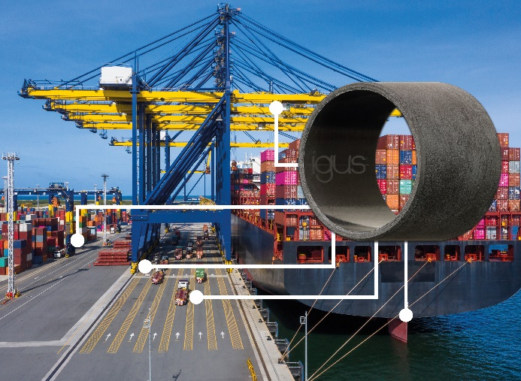
Photo PM2223-1
Le nouveau matériau igutex TX3 offre une durée de vie encore plus longue notamment pour les applications soumises à des forces dynamiques élevées comme les engins de levage. (Source : igus)
igus® France, située à Fresnes en Ile de France, est la filiale commerciale du groupe allemande igus® qui développe et produit des plastiques en mouvement. Ces polymères hautes performances sans graisse améliorent la technicité et réduisent les coûts dans toutes les applications dynamiques. igus est leader mondial sur les marchés des chaînes porte-câbles, des câbles ultra-souples ainsi que des paliers lisses, des guidages linéaires, des rotules lisses et des roulements en tribo-polymères. En 2022, igus® France a réalisé un chiffre d’affaires de plus de 28 millions d’euros et le groupe, dont les siège est situé à Cologne en Allemagne, a dépassé un chiffre d’affaires de 1 milliard d’euros. Les recherches effectuées dans le plus grand laboratoire de tests du secteur sont source d'innovations constantes et de sécurité accrue pour les utilisateurs. 234.000 références sont disponibles sur stock et leur durée de vie peut être calculée en ligne. Au cours des années passées, l'entreprise a aussi connu une expansion par le biais de nouvelles gammes de produit, par exemple pour les roulements à billes, les réducteurs pour la robotique, l'impression 3D, la plateforme RBTX pour la robotique lean et les plastiques intelligents pour l'industrie 4.0. Le programme de recyclage de chaînes porte-câbles usagées « chainge » ainsi que l'investissement dans une entreprise qui retransforme en pétrole des déchets en plastique (Plastic2Oil) comptent parmi ses principales contributions dans le secteur de l'environnement.

Contact presse :
igus® SARL – Nathalie REUTER
01.49.84.98.11 nreuter@igus.net
www.igus.fr/presse

49, avenue des Pépinières - Parc Médicis - 94260 Fresnes
Tél.: 01.49.84.04.04 - Fax : 01.49.84.03.94 - www.igus.fr

Les Termes “igus, chainflex, CFRIP, conprotect, CTD, drylin, dry-tech, dryspin, easy chain, e-chain systems, e-ketten, e-kettensysteme, e-skin, flizz, iglide, iglidur, igubal, manus, motion plastics, pikchain, readychain, readycable, speedigus, triflex, plastics for longer life, robolink et xiros“ sont des marques protégées en République Fédérale d'Allemagne et le cas échéant à niveau international.

